Čarodějnická stezka

Srdečně vás zveme na čarodějnou výpravu. Po cestě budete hledat barevná kolečka s úkoly a počítat schované malé čarodějnice. Prosíme nic nesundávat, neodnášet, ať si cestu užijí i kamarádi. Na cestu můžete vyrazit celá rodina do
10. května. Můžete jít pěšky, jet na kole (ale část cesty je po louce), cesta se dá zvládnout i s kočárkem. Malí cestovatelé mají přiloženou mapu. Hodí se svačinka, pití a pevné boty.
Až si dáš v domečku svačinku, rozhlédni se chvilinku.
Co do přírody nepatří? Je to vysoké a s dráty,
čarodějka pod kamenem střeží poklad pro děti.

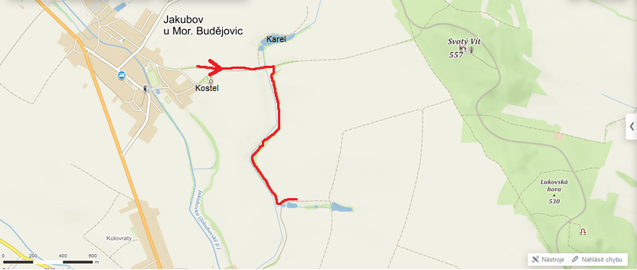
Mnoho zdaru a štěstí při poznávání přírody a okolí Jakubova přejí Lucka a Bronislava Kabelkovi.

Nápověda pro rodiče:
Na křižovatce polních cest u potoka se dáte za potokem vpravo – mezi dvěma vrbičkami (první čarodějnice), po cestě s dětmi hledáte barevná plastová kolečka (7x) s úkoly. Jdete po louce, později cestě mezi potokem a lesem. Cesta končí u rybníku s posezením. Kdo má chuť může pokračovat dál po cestě, najde další rybník....

Rádi se dozvíme, jak se vám cesta líbila, popř. zda máte zájem o další mapku pro děti s nápady na poznávání Jakubova. Ohlasy, nápady popř. fotografie z cesty můžete zasílat na email: bronislavakabelkova@seznam.cz
Další informace ze školky (např. zápis, cvičení, vyrábění, předškolní příprava,…)můžete najít na stránkách obce www.jakubov.cz/ms

